Ташларга түгел таратырга: яраклылык вакыты чыгып барган ризыкларны мохтаҗларга бирергә җыеналар
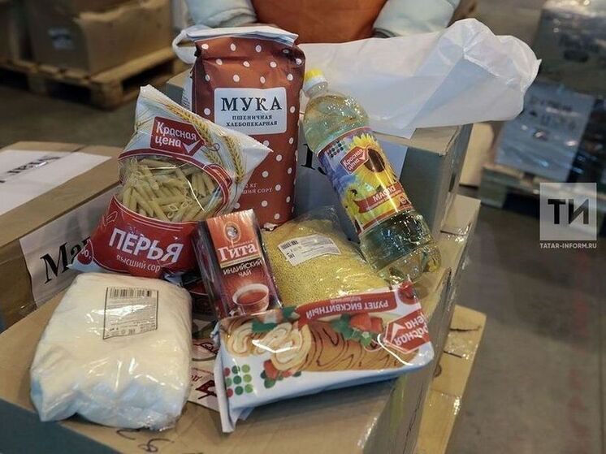
16.10.2025 Автор: Динә Гыйлаҗиева Фото: Татар-информ
Яраклылык вакыты чыккач та файдасы булсын! Депутатлар кибет киштәсендә искерә башлаган ризыкларны әрәм-шәрәм итүне туктатмакчы. Алар әзерләгән тәкъдимнәр закон булып кабул ителә калса, яраклылык вакыты чыгып барган ризыкларны мохтаҗларга таратырга мөмкиннәр. Искергән азык-төлек белән малларны да сөендермәкчеләр. Билгеле булганча, бүген кибетләр киштәдә иске азык-төлек тотмый. Һәрхәлдә, тыелган. Яраклылык вакыты чыккан азык юк ителеп бара. Аны мохтаҗларга тарату да, чүпкә чыгарып ату да тыелган. Депутатлар әнә шул вазгыятькә үзгәреш кертмәкче дә инде. Бу аңлашыла да. Рәсми саннардан күренгәнчә, Россиядә ел саен 17 миллион тонна азык-төлек юк ителә. Шуларның 2–5 миллион тонна чамасы чынлыкта кулланырга яраклы. Ваклап сату оешмалары ассоциациясе белгечләре шулай дип ышандыра. Бүген кибеттәге азык-төлек яраклылык вакыты чыккан очракта гына түгел, тышкы кыяфәте бозылган, кабы яньчелгән очракта да киштәдән алына. Бүген кибетләрдә сатылган азык-төлекнең 7 процент чамасы яраксызга чыгарыла, ди ассоциациясе белгечләре. Депутатларның бу вазгыятьне үзгәртүгә беренче генә талпынулары түгел. Моңа кадәр алар кайбер төр азык-төлекнең яраклылык вакытын озайтырга да тәкъдим итеп карады. Әмма ул хуплау тапмады. Хәзер исә алар, кулланылыш вакыты чыккан азык-төлекне юкка чыгару урынына, файдалырак эшкә тотарга кирәк, дигән фикердә. Депутатлар эшне искергән икмәктән башламакчы. Аны малларга ашату өчен хуҗалыкларга тапшырырга тәкъдим итәләр. Проект авторларының берсе Наталья Костенко фикеренчә, бу гамәлнең тәрбияви әһәмияте дә зур булачак. – Безне кечкенәдән, ипине ташларга ярамый, дип өйрәттеләр. Әмма яшь буын моны белми дә. Бүген алар бөтенләй башкача фикерли. Искергән икмәкне дә рәхәтләнеп кабат кулланырга мөмкин. Бүген моның юллары бихисап, – ди депутат. Яңа закон кабул ителә калса, кибетләрдә әрәм булып ята торган азык-төлекне мохтаҗларга таратырга, йә булмаса авыл җирендә малларга ашатырга рөхсәт ителәчәк. – Бу күренеш дөнья күләмендә күптән гамәлдә. Без чүпне аерып, эшкәртергә өйрәнеп киләбез инде. Ризыкка да шундый сак мөнәсәбәт булырга тиеш. Өстәвенә бүген моның өчен бөтен кирәкле технологияләр бар, – ди проект авторлары. Әхлак турында да онытырга ярамый. Татарстанның Татпотребсоюз идарәсе җитәкчесе урынбасары Ренат Бикбаев яңа закон кабул иткәндә шунысына да игътибар итү яклы. – Шәхсән үзем яраклылык вакыты чыккан азык-төлекне мохтаҗларга таратуны дөрес дип санамыйм. Ә менә андый ризыкны малларга ашату файдага гына булачак, – дип саный белгеч. – Безнең кибетләр, нигездә, авылларда. Аларда андый проблема юк. Бездә яраклылык вакыты чыгып ята торган азык-төлек, товарлар юк. Көндәлек азык-төлек кайта тора, сатылып бетә тора. Кибете булмаган җирләргә автолавкалар килә. Бүген Россиядә яшәүче һәр дүрт кешенең берсе яраклылык вакыты чыгып барган ризыкны да сатып алырга әзер. Кулланучының үз-үзен тотышын өйрәнү үзәге (ЦИПП) белгечләре оештырган соңгы сораштыру нәтиҗәләре шул хакта сөйли. Белгечләр ил халкының азык-төлек сайлаганда нәрсәгә игътибар итүен дә ачыклаган. Тикшеренү барышында респондентларның 66 проценты иң беренче чиратта ризыкның яраклылык вакытын каравын әйткән. Сораштыруда катнашучыларның 45 проценты кибеттә азык-төлекнең авырлыгы белән күләмен дә тикшерә икән. 33 проценты исә азык-төлекнең составын өйрәнә. Бүген кеше азык-төлекне күбрәк бәясенә карап ала. Ике-өч көннән срогы чыга икән, дип кул селтәүчеләр сирәктер ул. Шуңа яраклылык вакыты аз калып барган ризыкка яхшы ташлама ясасалар, ул болай да сатылып бетәчәк. Саба районының Олы Шыңар авылында яшәүче Рузилә Мөхәммәтова шул фикердә. – Шәхсән үземнең куллану вакыты чыгарга ике-өч көн генә калган ризыкны сатып алганым бар. Кабында язылган соңгы срок узып киткәннән соң да кулланырга яраклы булганнары шактый араларында. Депутатларның тәкъдимен дә хуплыйм. Андый азык-төлекне бушлай тарата башласалар, шатланып кабул итүчеләр күп булыр. Кеше үзе ашамаса, абзарындагы малына ашатыр. Миллионлаган тонна ризыкны исраф иткәнче, халыкка файдасы булсын, – ди ул. Мөдәррис хәзрәт Гыймранов, Лаеш районындагы «Ихлас» мәчете имамы: – Рәсүлебез (с.г.в.): «Аллаһы Тәгалә сезне өч әйбер – гыйбадәт кылганыгыз, бердәм булып аерылмаганыгыз, сезнең өстә куелган җитәкчеләрегезгә яхшы мөнәсәбәт күрсәткән өчен яратыр, ә кирәкмәгән артык сорау, артык уен-көлке, исраф кылганыгыз өчен яратмас», – ди. Исрафның дусты – шайтан. Ә ул – бәндәнең ачыктан-ачык дошманы. Шул рәвешле без исраф аркылы Аллаһы Тәгаләгә дошманлыкка таба барабыз. Исраф кылу тормышның, ризыкның, гомернең, акчаның, илнең бәрәкәтен җибәрә. Бүген никадәр мохтаҗ кеше, мескен фәкыйрьләребез бар. Һәр мөселман аларга кулыннан килгәнчә ярдәм итәргә тырыша. Шул ук вакытта каядыр миллионлаган тонна ризык юкка чыгарыла. Кемнеңдер тамагын туйдырырлык, кемнедер сөендереп догасын алырлык ризык юкка чыгарыла. Дин ягыннан караганда, бу дөрес гамәл түгел. Шуңа күрә депутатларның тәкъдимен хуплыйм.
Чыганак: https://vatantat.ru/2025/10/185804/
© Ватаным Татарстан

